День 1
ОЗНАКОМЛЕНИЕ С ПРАВИЛАМИ РАБОТЫ В ЦИТОЛОГИЧЕСКОЙ ЛАБОРАТОРИИ. ИЗУЧЕНИЕ НОРМАТИВНЫХ ДОКУМЕНТОВ, РЕГЛАМЕНТИРУЮЩИХ РАБОТУ ЦИТОЛОГИЧЕСКОЙ ЛАБОРАТОРИИ.
Нормативные документы, регламентирующие деятельность лабораторной службы:
- Приказ МЗ РФ № 45 «О системе мер по повышению качества клинических лабораторных исследований в учреждениях здравоохранения Российской Федерации»;
- Приказ МЗ РФ № 220 «Об утверждении отраслевого стандарта «Правила проведения внутрилабораторного контроля качества количественных методов клинических лабораторных исследований с использованием контрольных материалов»;
- Приказ № 380 от 25.12.1997 г. «О состоянии и мерах по совершенствованию лабораторного обеспечения диагностики и лечения пациентов в учреждениях Российской Федерации»;
- Приказ № 915 от 15.11.2012 г. «Об утверждении порядка оказания медицинской помощи населению по профилю «онкология»;
- Приказ № 64 от 21.02.2000 г. «Об утверждении номенклатуры клинических и лабораторных исследований» пункт 3 – цитологические исследования;
- Приказ № 174 от 24.04.2003 г. «Об утверждении учетных форм для цитологических исследований»;
- ГОСТ 57005 – 2016 «Диагностика в онкологии. Скрининг. Рак шейки матки»;
- ГОСТ 57003 – 2016 «Алгоритм диагностики. Солидные опухоли внутригрудной локализации».

ОБЩИЕ ТРЕБОВАНИЯ БЕЗОПАСНОСТИ
  - К самостоятельной работе, при которой возможен контакт с кровью и другими биологическими жидкостями, допускаются лица не моложе 18 лет, прошедшие:
- предварительный медицинский осмотр и не имеющие противопоказаний для допуска к выполнению работ;
- вводный инструктаж по охране труда;
- первичный инструктаж на рабочем месте;
  - При работе персоналу следует руководствоваться принципом, что все пациенты потенциально инфицированы.
  - При выполнении работ с кровью и другими биологическими жидкостями персонал обязан:
- соблюдать правила внутреннего трудового распорядка;
- соблюдать требования охраны труда, пожарной безопасности, а также требования настоящей инструкции;
- знать расположение аптечки для оказания первичной медицинской помощи при возникновении аварийной ситуации;
- знать комплекс противоэпидемических мероприятий при возникновении аварийной ситуации;
- соблюдать правило личной гигиены, содержать рабочее место в чистоте;
- сообщать непосредственному руководителю о любом несчастном случае, а также о ситуациях, которые создают угрозу жизни и здоровья.
  - При выполнении работ с кровью и другими биологическими жидкостями на персонал могут воздействовать следующие опасные и вредные производственные факторы:
- острые кромки инструментов и оборудования (возможность получения травмы при неосторожном обращении со шприцами и другими колющими инструментами, бое лабораторной посуды, а также при работе с контаминированными инструментами;
- биологический фактор (опасность заражения при контакте с пациентами, в анамнезе которых имеются вирусные заболевания);
- перенапряжение анализатора.
  - Персонал, выполняющий работы с кровью и другими биологическими жидкостями, должен быть обеспечен спецодеждой и другими средствами индивидуальной защиты в соответствии с Типовыми отраслевыми нормами бесплатной выдачи специальной одежды, специальной обуви и других средств индивидуальной защиты и Коллективным договором.
  - При угрозе разбрызгивания крови и других биологических жидкостей работу следует выполнять в масках, защитных очках.

ТРЕБОВАНИЯ ОХРАНЫ ТРУДА ВО ВРЕМЯ РАБОТЫ
  - Персонал обязан неукоснительно соблюдать меры индивидуальной защиты, особенно при проведении инвазивных процедур, сопровождающих загрязнением рук кровью и другими биологическими жидкостями, и выполнять следующие требования:
- работать в резиновых перчатках;
- использовать маски и перчатки использованной одежды и инструментов;
- осторожно обращаться с колющим и режущим медицинским инструментарием;
- не надевать колпачок на использованную иглу;
- собирать упавшие на пол иглы магнитом, щеткой и совком;
- микротравмы на руках закрывать бактерицидным лейкопластырем или напальчником;
- немедленно заменять перчатки при их повреждении;
- забор у пациента крови или проведение процедур, при которых можно случайно пораниться иглой, необходимо проводить в перчатках;
- снимать использованные перчатки следует осторожно, чтобы не загрязнить руки, далее руки вымыть с мылом и вытереть. Одноразовые перчатки повторно не использовать.
  - Для предохранения от инфицирования через кожу и слизистые оболочки медицинский персонал должен соблюдать следующие правила:
- сделать прививку от гепатита В;
- после выполнения любых процедур мыть руки под проточной водой с мылом;
- при пользовании бумажным полотенцем избегать протирающих движений, т. к. при этом повреждается поверхностный эпителий;
- применять спиртовые дезинфекционные растворы для рук;
- для защиты слизистых оболочек ротовой полости и носа применять маску, плотно прилегающую к лицу;
- никогда не принимать пищу на рабочем месте, где может оказаться кровь и другие биологические жидкости.
  - Диагностические исследования и инвазивные вмешательства ВИЧ инфицированным пациентам необходимо проводить в последнюю очередь. После этого весь биологический материал следует дезинфицировать и уничтожить, сделав соответствующую запись в истории болезни. Использованный медицинский инструментарий необходимо подвергнуть трехэтапной обработке.
  - При работе с кровью, сывороткой, другими биологическими жидкостями необходимо соблюдать следующие правила:
- Для пипетирования крови использовать автоматические пипетки, а при их отсутствии – резиновые груши;
- Открывать пробки на емкостях, содержащих кровь и другие биологические материалы, следует осторожно, не допуская разбрызгивания их содержимого;
- При хранении потенциально инфицированных материалов в холодильных камерах необходимо помещать их в полиэтиленовые пакеты (емкости);
  - При транспортировке крови и других биологических материалов необходимо:
- транспортируемый биологический материал необходимо помещать в пробирки, закрытые резиновыми или полимерными пробками;
- сопроводительную документацию помещать в упаковку, исключающую возможность ее загрязнения биологическим материалом;
- транспортировку осуществлять в закрытых контейнерах, регулярно подвергающихся дезинфекционной обработке.
  - При работе с кровью или другими биологическими материалами запрещается:
- пипиетирование крови и биологической жидкости ртом;
- переливать кровь и биологическую жидкость через край пробирки;
- использовать для маркировки пробирок этикетки из лейкопластыря. Пробирки следует маркировать карандашом по стеклу.
  - Разработку, мойку и прополаскивание медицинского инструментария, соприкасавшегося с кровью и другим биологическим материалом пациентов, следует проводить после предварительной дезинфекции. Работу осуществлять с применением средств индивидуальной защиты.
  - Предметы одноразового использования после применения должны подвергаться дезинфекции с последующей утилизацией.

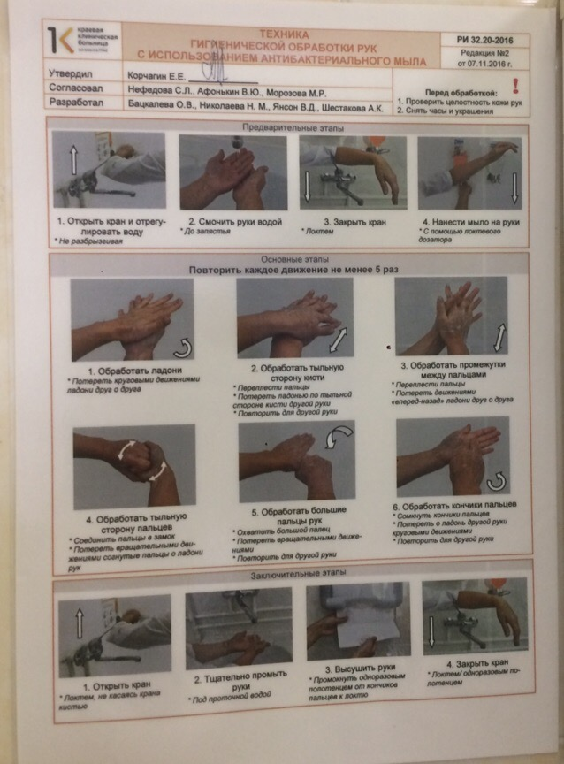
Рисунок 1. Техника гигиенической обработки рук

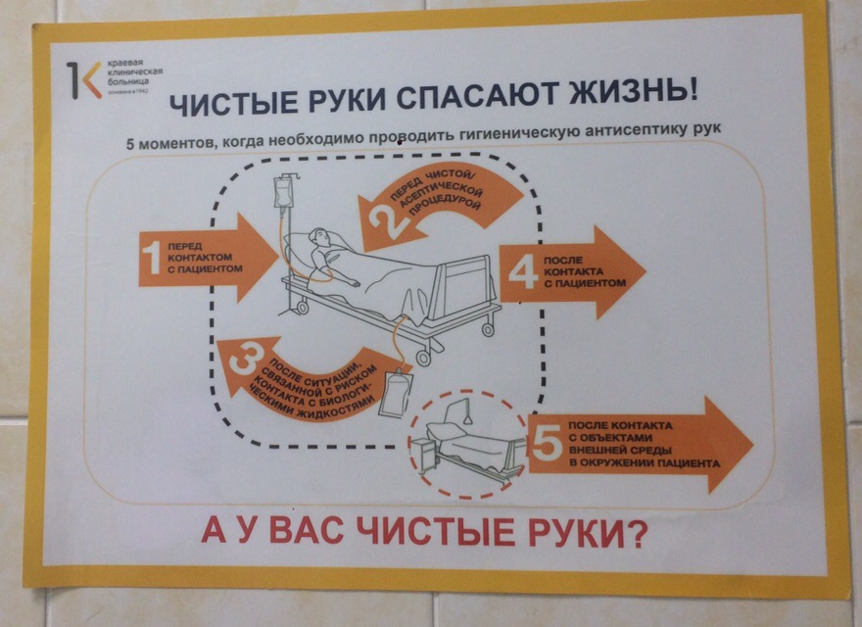
Рисунок 2. 5 моментов, когда необходимо проводить
гигиеническую антисептику рук
День 2
ПОЛУЧЕНИЕ, ОБРАБОТКА И НАПРАВЛЕНИЕ МАТЕРИАЛА ДЛЯ ЦИТОЛОГИЧЕСКОГО ИССЛЕДОВАНИЯ

На цитологическое исследование направляются:
- пунктаты, полученные тонкой иглой (в том числе — под контролем УЗИ) из пальпируемых опухолей, опухолевидных образований, уплотнений, из инфильтратов, серозных, суставных и других полостей, мягких тканей, т. е. разной локализации патологического процесса;
- соскобы с язвенных, эрозивных поверхностей, выделения из сосков молочных желез, половых путей, кишечника, свищей;
- материал, полученный при эндоскопическом исследовании в виде мазков, отпечатков, жидкости;
- субоперационный материал в виде отпечатков и соскобов с удаленных органов и тканей.
При получении материалов тонкой иглой — игла вводится в нужный участок, затем иглу двигают несколько раз вперед и назад в различных направлениях; материал попадает в головку иглы с помощью капиллярного всасывания. Иглу аккуратно отсоединяют, заполняют шприц воздухом и снова подсоединяют иглу. Полученный материал аккуратно выдавливают на чистое сухое предметное стекло. Ребром другого стекла материал распределяют по поверхности, не доходя до краев 0,5 — 1 см. материал нельзя закрывать сверху другим стеклом. В таком виде предметные стекла доставляются в цитологическую лабораторию. Не высушенные стекла нельзя соединять вместе, их нельзя заворачивать в бумагу. Стекла нельзя хранить возле обогревательных приборов. Биологический материал нанесенный на стекла доставляется в лабораторию в специальном контейнере, отдельно от направлений.
При получении жидкого материала — необходимо взять в лаборатории специальные пробирки с резиновыми пробками. В случае если жидкости эвакуировано много, в лабораторию можно разлить жидкость в 2 или 3 пробирки. Для предотвращения свертывания добавляют 1-2 капли гепарина.
При получении соскобов и мазков-отпечатков с поверхности язв, эрозий — необходимо сначала очистить поверхность (удалить слизь, кровь, гной и т.д.). При получении мазков-отпечатков чистое сухое предметное стекло прикладывают к поверхности и немного прижимают.
Соскоб также берется с очищенной поверхности, полученный материал равномерно распределяется на чистое сухое предметное стекло.
При эндоскопическим исследовании материал получают с абразивных щеток, зондов, с биопсированных кусочков тканей — при этом материал необходимо распределять на предметном стекле как можно тоньше, материал растягивают ребром другого стекла.
Во всех случаях материал для цитологического исследования берется врачом, обследовавшим или оперировавшим больного.
В направлении указывается ФИО больного, год рождения, № истории болезни или амбулаторной карты, отделение, должно быть указано откуда взят материал, каким путем, как выглядел макроскопически, указывается диагноз, если нужно — онкоанамнез (выявленные случаи атипии — когда и в каком органе).
Доставленный материал на стеклах хранится при комнатной температуре, вдали от обогревательных приборов (и не на солнце). После того как стекла высохли (0,5 — 1 час) их нужно покрасить — 5 мин.-фиксация, 12 мин.-окраска.
Если материал в пробирке не жидкий, его необходимо нанести на стекла, равномерно распределяя по поверхности. Желательно распределить весь материал (5 — 10 стекол).
Если материал взят в выходные дни: материал наносится на стекла и высушивается при комнатной температуре, вдали от обогревательных приборов. Если материал хранится более 1 суток, то стекла, после того как они высохнут, лучше поместить в холодильник.
Жидкий материал (плевральная жидкость и т.д., содержимое кисты) хранится в холодильнике, предварительно капнув гепарин 1-2 капли.

День 3
ТЕХНИКА ПРИГОТОВЛЕНИЯ ЦИТОЛОГИЧЕСКИХ ПРЕПАРАТОВ

- Подготовка стекол.
Предметные стекла должны быть чистыми и обезжиренными. Для этого стекла замачивают в 2% растворе хозяйственного мыла или порошка в эмалированной посуде на 8-10 часов, старый мазок удаляют ватным тампоном смоченным в этиловом спирте. Затем стекла промывают в проточной воде, насухо вытирают и выборочно проверяют полноту отмывки от щелочных добавок моющих средств с помощью 1 г/л спиртового раствора фенолфталеина путем нанесения 2-3 капель на стекло. Отмытые стекла помещают на 30-60 мин. В смесь Никифорова. После чего их хранят в чистой посуде с крышкой.
Требование к цитологическим препаратам: мазок должен располагаться на расстоянии 1-3 мм от края широких сторон стекла и заканчиваться, не доходя 1,5-2 см до края. При исследовании жидкого материала мазок должен заканчиваться «метелочкой». Мазок должен быть максимально тонким, равномерной толщины, по возможности.
При невыполнении условий приготовления мазка получают толстый, неравномерный мазок, содержащий недоступные детальному изучению грубые скопления или комплексы клеток.
II. Фиксация мазков.
Реактивы:
- эозин метиленовый синий по Май-Грюнвальду (раствор).
- Этиловый спирт 96%
Расход фиксатора 5 мл на мазок. Фиксатор используется однократно.
Оборудование: пинцет, штатив для сушки мазков, специальные кюветы — емкость 400 мл.
Фиксация. Высохшие на воздухе мазки опускают в кювету с фиксатором на 5-10 мин., затем извлекают их пинцетов и высушивают на воздухе.
III. Окраска мазков.
Для окраски используется смесь двух красителей — кислого (эозин калия) и основного (метиленовый синий и его производные — азур I и азур II). Выпускаются готовый краситель Азур-эозин по Романовскому. Азур – эозиновые смеси обладают высокой чувствительностью к рН воды. Вода для приготовления красителей и смывания краски должна иметь нейтральную реакцию. При кислой реакции клетки долго не прокрашиваются и имеют красный оттенок, при щелочной — эритроциты окрашиваются в серовато-синий цвет, а ядра и цитоплазма — в очень темные цвета.
IV. Микроскопическое исследование.
Реактивы:
- иммерсионное масло
- диэтиловый эфир или этиловый спирт
Оборудование: Микроскоп
Уход за микроскопом: После микроскопии необходимо вычистить иммерсионный объектив и конденсор. Для этого используются сухие ватные или марлевые тампоны и тампоны, смоченные спиртом. После обработки спиртом вновь используется сухой ватный или марлевый тампон.
Оценки цитологической картины
Методический алгоритм проведения цитологических исследований предполагает первоначальное изучение распределения материалов на стекле под малым увеличением, с максимальным охватом большинства полей зрения. Затем переводят на большое увеличение для выявления тонких особенностей цитологической картины. Вначале изучают картину по всему периметру-краю мазка, затем остальные поля зрения зигзагообразными перемещениями по предметному стеклу. Последовательно проводят оценку морфологии встречающихся клеточных элементов, обращая внимание на размер клеток, ядер клеток, внутриядерные включения, степень выраженности окраски цитоплазмы, на особенности формы клеток, на интенсивность окраски, также проводят оценку расположения клеток — пласты, группы, многослойность, однослойность, разрозненность групп, четкие границы клеток, патологические структуры и комплексы. При морфологическом выявлении злокачественного новообразования необходимо учитывать вариабельность признаков атипии, что приводит к предположительному диагнозу.
Результаты окраски должны быть следующим:
- эритроциты — розовые, розовые с серым или бежевым оттенком, бежево-коричневые;
- тромбоциты — розово-фиолетовые или фиолетовые;
- ядра лимфоцитов, моноцитов и нейтрофилов — фиолетовые;
- цитоплазма лимфоцитов — голубая, серо-голубая или сине-голубая;
- цитоплазма моноцитов — серо-голубая;
- цитоплазма нейтрофилов — бледно-розовая ил розово-серая;
- зернистость нейтрофилов — фиолетовая или красно-фиолетовая;
- зернистость эозинофилов — оранжево-красная, розово-красная или розово-фиолетовая;
- зернистость базофилов — фиолетовая.
При некротических изменениях в клетках цитоплазма меняет окраску от светло-голубого до светло-розового. В синий цвет обычно окрашиваются ядра, бактерии, в голубовато-фиолетовый — гранулы тучных клеток и базофилов, цитоплазма зрелых клеток — от голубого и фиолетового и бледно-лилового цвета, цитоплазма клеток в состоянии некроза и некробиоза — ярко-розовая, секреторные гранулы ацинарных клеток от розового до красного. Амилоид, фибрин окрашиваются в розовый цвет, коллоид щитовидной железы, цитоплазма мышечных волокон — в серовато-синий, кератин — в ярко-голубой.
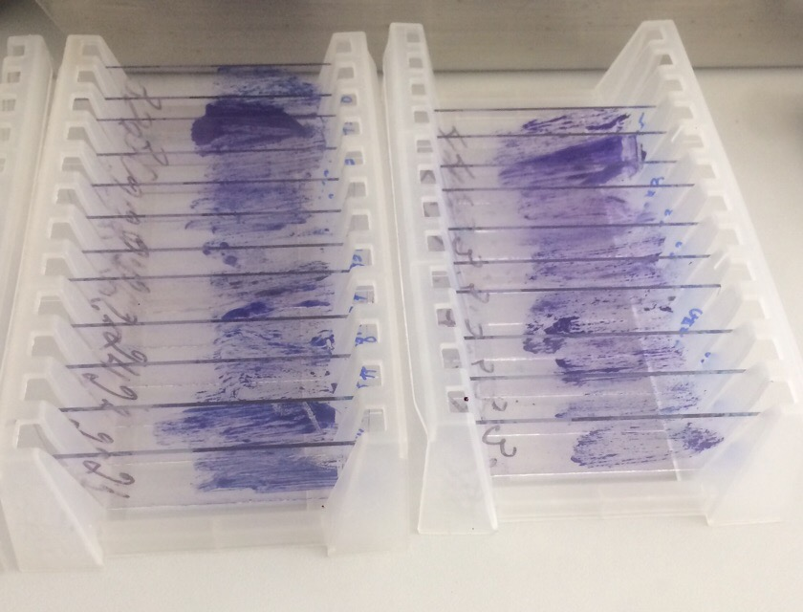
Рисунок 3. Окрашенные мазки

День 4
ИЗУЧЕНИЕ МЕТОДОВ ОКРАСКИ ЦИТОЛОГИЧЕСКИХ ПРЕПАРАТОВ
Окраска по Романовскому
- Мазки необходимо зафиксировать фиксатором-красителем по Май-Грюнвальду в течение 2-3 минут.
- Непосредственно перед окраской приготовить рабочий раствор красителя Азур-Эозин. Смешать краситель с буферным раствором в соотношении 1:10 — 1:20.
- Зафиксированные мазки поместить в рабочий раствор красителя, по истечении 10-15 минут препараты промыть проточной водой.
- Высушить на воздухе, микроскопировать.
Для окраски мазков-отпечатков и скарификатов по Cito.
Фиксация мазков – 1-2 минуты.
Окраска 3-5 минут.
Окраска по Грамму.
Подготовка к окраске.
Приготовление рабочего раствора фуксина Циля.
Перед использованием фуксина Циля разводят в 10 раз дистиллированной водой. (Из расчета – к 1 мл фуксина добавляют 9 мл дистиллированной воды).
Методика окраски.
  - Помещают на мазок полоску фильтровальной бумаги и наносят на мазок несколько капель карболового раствора генцианвиолета и выдерживают 2-3 мин. Сливают краску, удаляют фильтровальную бумагу и споласкивают проточной водой.
  - Мазок заливают на 1-2 мин. раствором Люголя до почернения препарата.
  - Раствор сливают, мазок промывают водой (водопроводной или дистиллированной).
  - Дифференцируют 95% спиртом, наливая и сливая его, пока отходит синяя краска и не обесцветится мазок (приблизительно 20-30 сек.). Во время дифференцировки препарат все время покачивает.
  - Тщательно промывают стекло в проточной или дистиллированной воде 1-2 минуты.
  - Для выявления грамотрицательной группы бактерий препараты дополнительно окрашивают рабочим раствором фуксина Циля (несколько капель) в течение 1-3 мин.
  - Промывают в проточной воде и высушивают на воздухе.
Окрашенные мазки исследуют в масле, с иммерсионным объективом.
Окраска по Цилю – Нильсена.
    - На фиксированный мазок накладывают белую фильтровальную бумагу и наливают фуксин Циля. Препарат 2-3 раза подогревают в пламени до появления паров.
    - Препарат промывают водой, бумагу сбрасывают.
    - Препарат обесцвечивают в 5% растворе серной кислоты или соляно-кислым спиртом 0,1 – 1 мин.
    - Промывают водой.
    - Докрашивают метиленовым синим 1 – 3 минут.
    - Промывают водой, высушивают, смотрят под иммерсией.
Методика окраски мазков по Папаниколау
      - Фиксация мазка – высушенные при комнатной температуре мазки фиксируются в этиловом спирте 96% в течение 10 – 15 минут.
      - Промыть водой в течение 1-2 минут.
      - Окраска гематоксилином Гарриса 405 минут.
      - Промыть под проточной водой 2 минуты.
      - Промыть в спирте 1-2 минуты.
      - Окрасить красителем оранжевым G6 – 2-3 минуты.
      - Промыть стекла в спирте 1-2 минуты.
      - Окрасить препараты красителем Папаниколау 4-6 минут.
      - Промыть в спирте – 2 минуты.

Окраска на выявление Амилоида
Реактив | Время
Спирт 95% | 2 мин
1% Конго красный | 15 – 20 мин
Карбонат лития | 15 мин
Обесцвечивание 80% спиртом
Ополоснуть в воде
H2O | 15 мин
Спирт 50/70/95

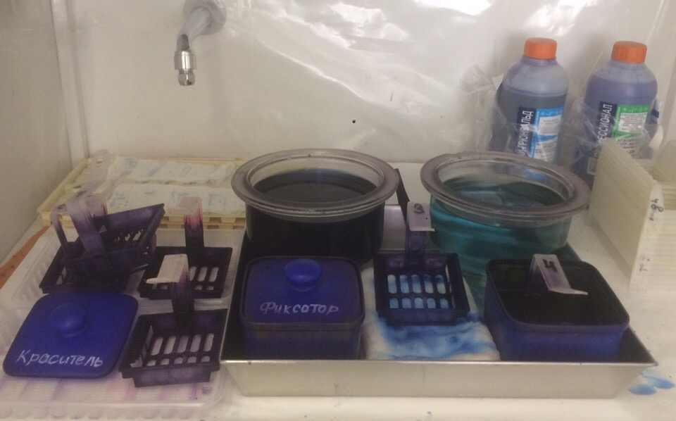
Рисунок 4. Окрашивание мазков по методу Романовского
День 5
ВЫПОЛНЕНИЕ МЕР САНИТАРНО – ЭПИДЕМИОЛОГИЧЕСКОГО РЕЖИМА В ЦИТОЛОГИЧЕСКОЙ ЛАБОРАТОРИИ
ДЕЗИНФЕКЦИЯ И СТЕРИЛИЗАЦИЯ
Дезинфекция и стерилизация изделий медицинского назначения проводится с целью уничтожения патогенных и условно-патогенных микроорганизмов - вирусов (в т. ч. возбудителей парентеральных вирусных гепатитов, ВИЧ-инфекции), бактерий (включая микобактерии туберкулеза), грибов на изделиях медицинского назначения, а также в их каналах и полостях.
Дезинфекции подлежат все изделия после применения их у пациента. Стерилизации подлежат все изделия, соприкасающиеся с раневой поверхностью, контактирующие с кровью в организме пациента или вводимой в него, инъекционными препаратами, а также изделия, которые в процессе эксплуатации контактируют со слизистой оболочкой и могут вызвать ее повреждение.
Дезинфекция, предстерилизационная очистка и стерилизация изделий медицинского назначения (далее изделия) направлена на профилактику внутрибольничных инфекций у пациентов и персонала лечебно-профилактических учреждений.
Основные этапы обработки инструментов медицинского назначения:
        - дезинфекция;
        - предстерилизационная очистка;
        - стерилизация
Правила хранения и утилизации цитологических стекол
Цитологические стекла после просмотра врачем разделяются на 2 архива:
1 архив – опухолевой – в него попадают все стекла с диагностированной опухолью, а также – с подозрением на опухолевой процесс;
2 архив – диагностический – к нему относятся все стекла, по которым возможно поставить диагноз (неопухолевой), а также стекла с описательным материалом (по имеющейся картине нельзя поставить диагноз);
1 архив хранится в течение 10-15 лет.
2 архив хранится в течении 2-3 года.
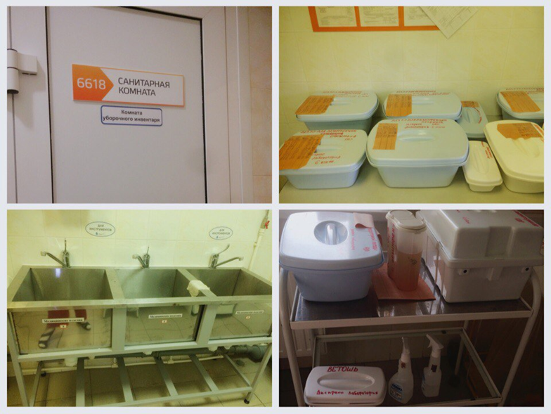
Рисунок 5. Дезинфекция и стерилизация

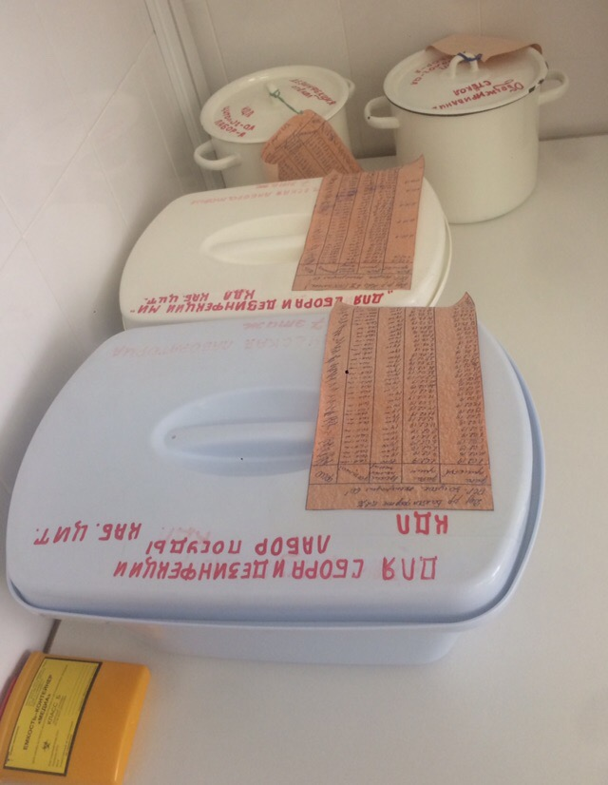

Рисунок 6. Емкости для использованных предметных стекол

КЛАССИФИКАЦИЯ МЕДИЦИНСКИХ ОТХОДОВ:
Медицинские отходы в зависимости от степени их эпидемиологической, токсикологической и радиационной опасности, а также негативного воздействия на среду обитания подразделяются на пять классов опасности:
класс А - эпидемиологически безопасные отходы, приближенные по составу к твердым бытовым отходам (далее - ТБО);
класс Б - эпидемиологически опасные отходы;
класс В - чрезвычайно эпидемиологически опасные отходы;
класс Г - токсикологически опасные отходы 1-4 классов опасности;
класс Д - радиоактивные отходы.
Класс опасности | Характеристика морфологического состава
Класс А (эпидемиологически безопасные отходы, по составу приближенные к ТБО) | Отходы, не имеющие контакта с биологическими жидкостями пациентов, инфекционными больными.  Канцелярские принадлежности, упаковка, мебель, инвентарь, потерявшие потребительские свойства. Смет от уборки территории и так далее.  Пищевые отходы центральных пищеблоков, а также всех подразделений организации, осуществляющей медицинскую и/или фармацевтическую деятельность, кроме инфекционных, в том числе фтизиатрических.
Класс Б (эпидемиологически опасные отходы) | Инфицированные и потенциально инфицированные отходы. Материалы и инструменты, предметы, загрязненные кровью и/или другими биологическими жидкостями. Патолого-анатомические отходы. Органические операционные отходы (органы, ткани и так далее).
Класс С (чрезвычайно эпидемиологически опасные отходы) | Материалы, контактировавшие с больными инфекционными болезнями, которые могут привести к возникновению чрезвычайных ситуаций в области санитарно-эпидемиологического благополучия населения и требуют проведения мероприятий по санитарной охране территории.
Класс Д (токсикологически опасные отходы 1-4 классов опасности) | Лекарственные (в том числе цитостатики), диагностические, дезинфицирующие средства, не подлежащие использованию.
Класс Г | Все виды отходов в любом агрегатном состоянии, в которых содержание радионуклидов превышает допустимые уровни, установленные нормами радиационной безопасности

в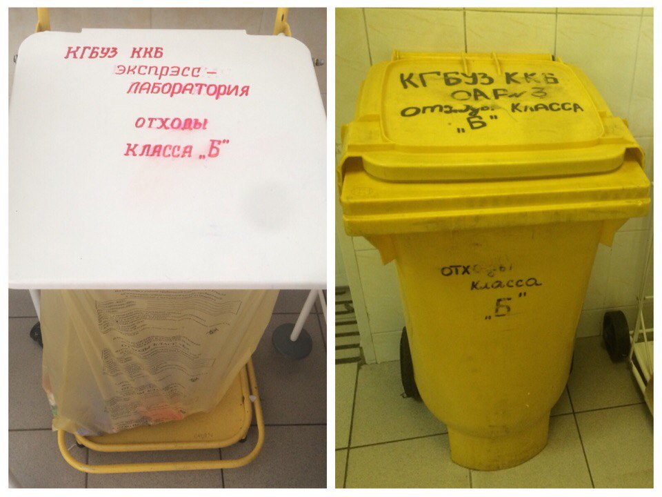
Рисунок 15. Отходы класса В

